商品分类与商品

需求：
- 商品分类管理【无限级】
- 添加商品时要指定商品属于一个主分类和多个扩展分类
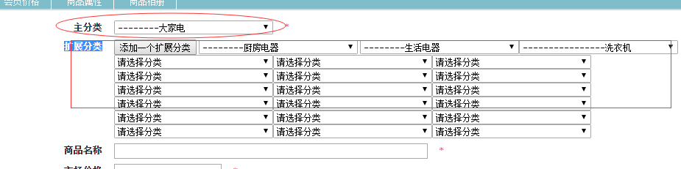
- 商品列表中可以根据分类搜索商品
  - 搜索一个分类下的商品时，这个分类所有子分类下的商品也应该被搜索出来
  - 搜索时要考虑商品的主分类和扩展分类

无限级的商品分类

递归一、打印树形结构
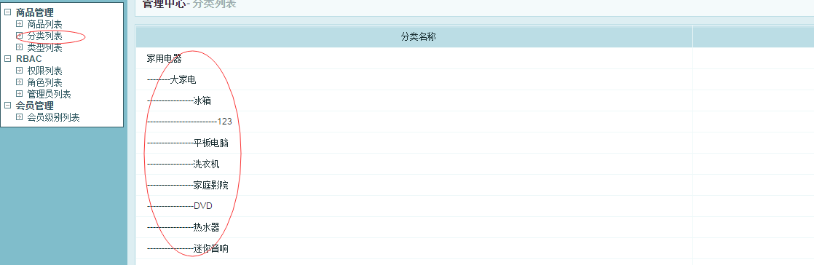
递归二、找一个分类所有子分类
用途：删除时要使用等。

实际操作：
- 建表
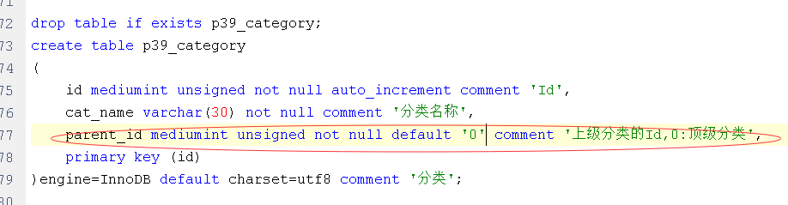
- 创建模型
递归函数一、找子分类的ID
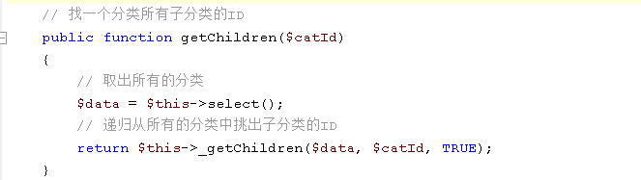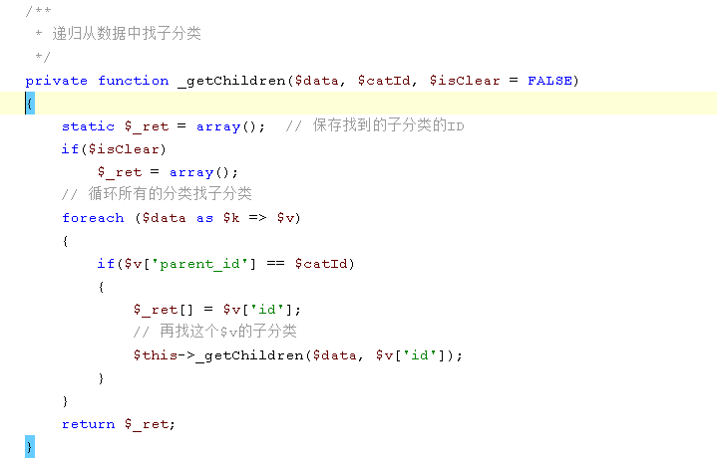
递归函数二、重新排序数据打印树形数据
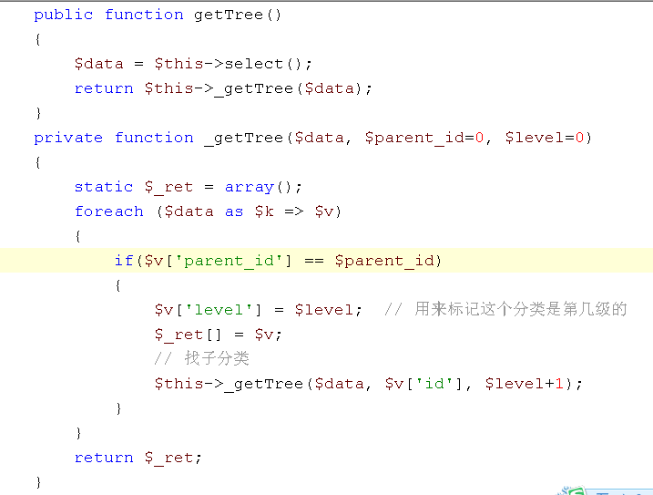

- 实际getTree函数制作分类列表
3.1 创建控制器
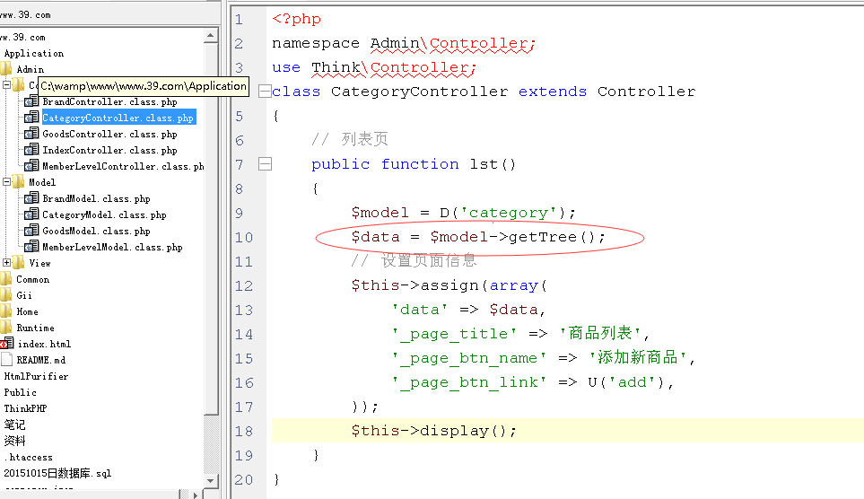
3.2 添加一个lst.html
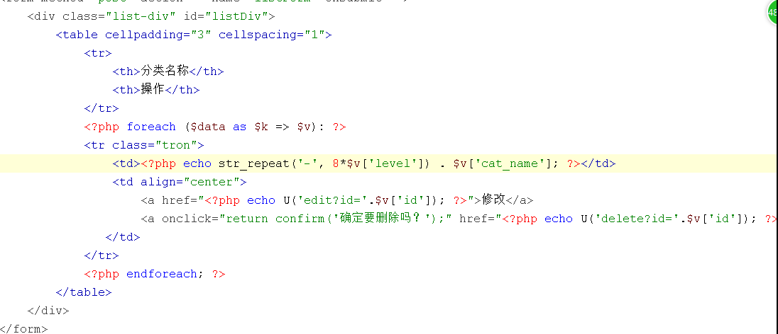
3.3 左侧添加一个按钮
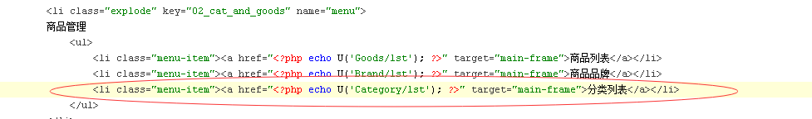
3.4 直接导入测试分类的数据
INSERT INTO `p39_category` (`id`, `cat_name`, `parent_id`) VALUES
(1, '家用电器', 0),
(2, '手机、数码、京东通信', 0),
(3, '电脑、办公', 0),
(4, '家居、家具、家装、厨具', 0),
(5, '男装、女装、内衣、珠宝', 0),
(6, '个护化妆', 0),
(21, 'iphone', 2),
(8, '运动户外', 0),
(9, '汽车、汽车用品', 0),
(10, '母婴、玩具乐器', 0),
(11, '食品、酒类、生鲜、特产', 0),
(12, '营养保健', 0),
(13, '图书、音像、电子书', 0),
(14, '彩票、旅行、充值、票务', 0),
(15, '理财、众筹、白条、保险', 0),
(16, '大家电', 1),
(17, '生活电器', 1),
(18, '厨房电器', 1),
(19, '个护健康', 1),
(20, '五金家装', 1),
(22, '冰箱', 16);
效果：
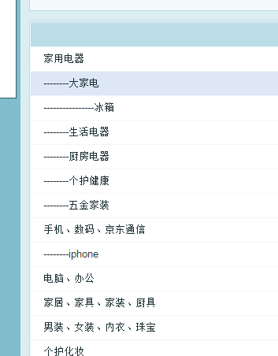

- 当删除一个分类时，这个分类所有的子分类也一起删除
4.1 先在控制器添加delete方法
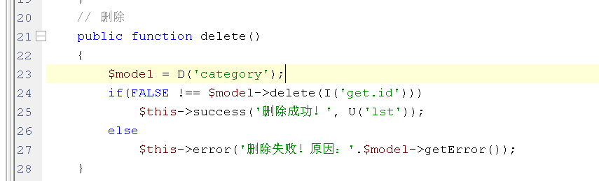
4.2 在分类模型中添加钩子函数：
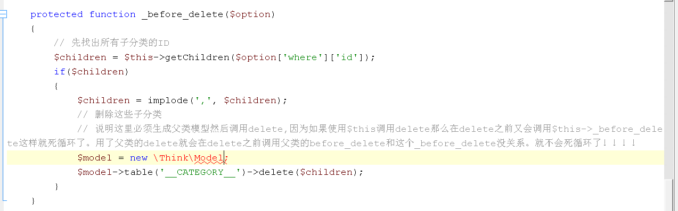

删除方法二：在删除之前把$option拼成批量删除的结构,这样TP底层都把所有子分类也一起删除掉了
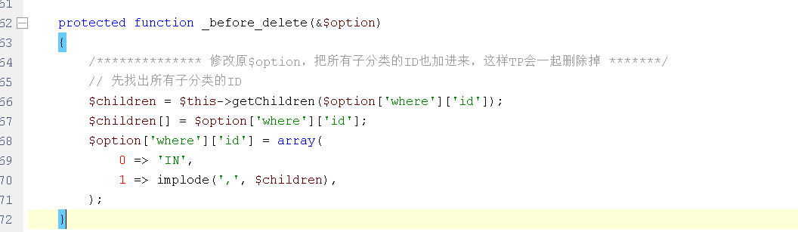
扩展：TP中如果要批量删除只需拼$option为：
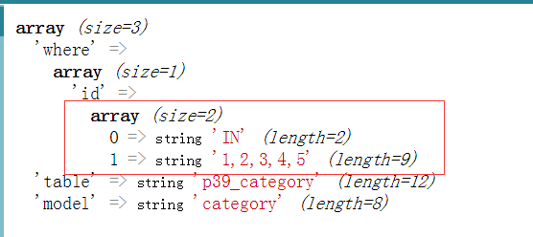

商品分类的添加

- 在控制器中添加一个add方法
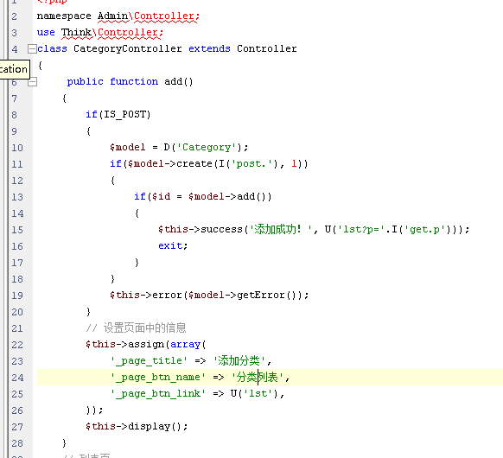
- 复制add.html
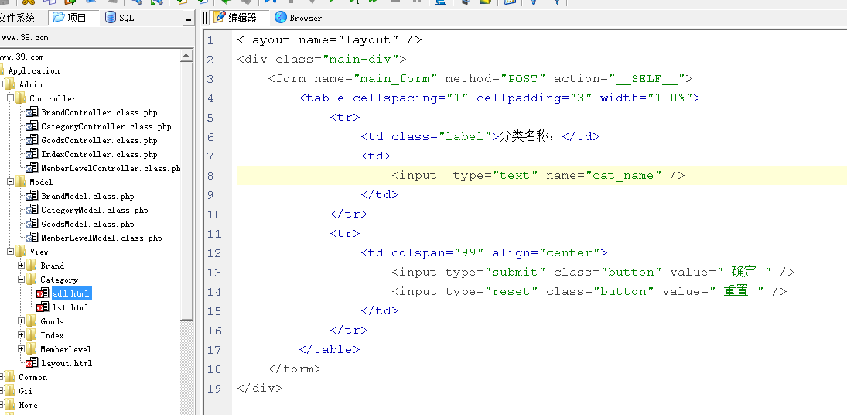
- 在表单中制作上级分类的下拉框
3.1 在控制器中取出分类数据
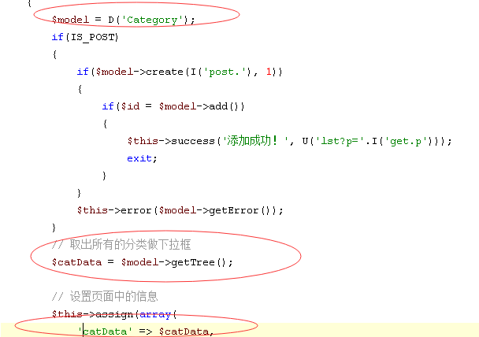
3.2 在表单中制作下拉 框
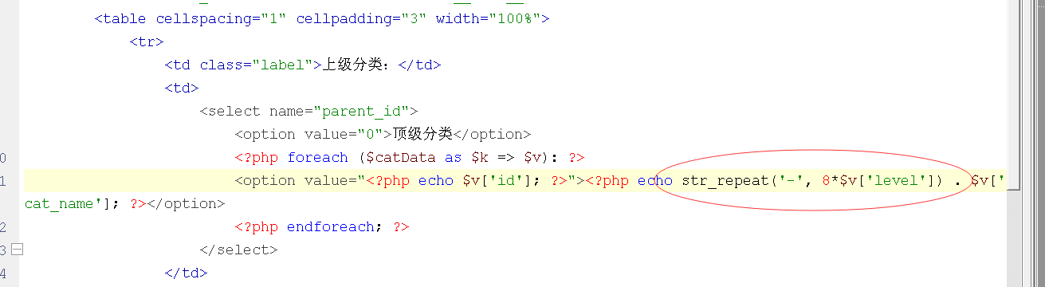
效果：
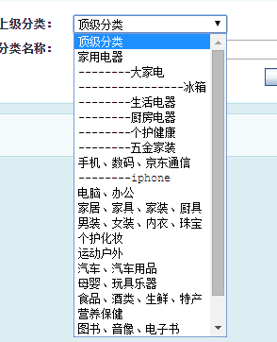

商品分类的修改

- 跟添加时一样，先制作一下下拉框
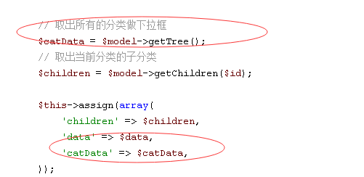
- 在修改中制作下拉框
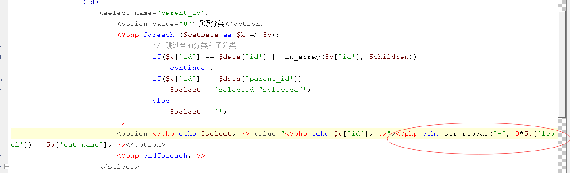
- 上级分类不能是当前分类也不能是当前分类的子分类【下拉框中不显示这些】
3.1 先取出当前分类的子分类
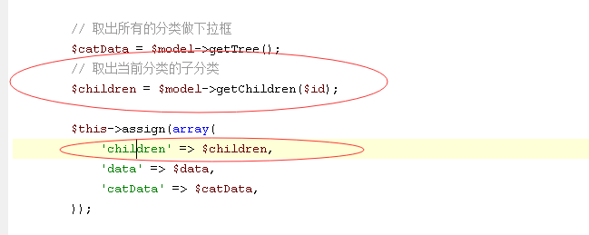
3.2 在循环opion时判断如果是子分类就跳过
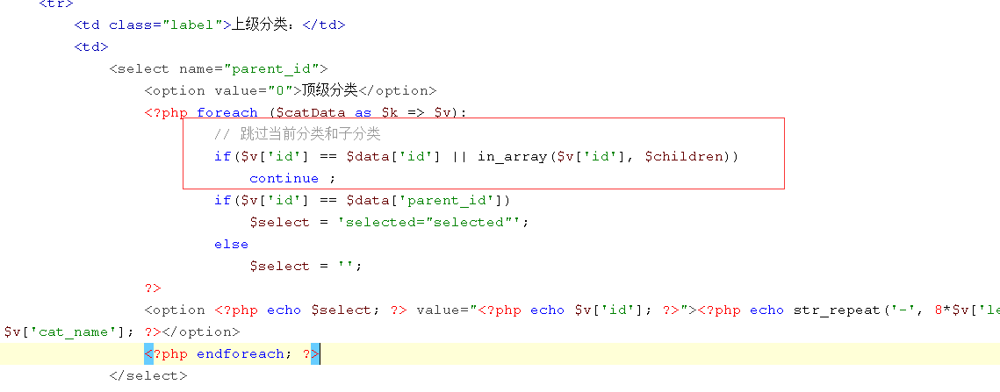

商品与分类的关系

需求：
- 一件商品必须属于一个主分类 【一对多】
- 一件商品可以同时属于多个扩展分类 【多对多】

实际操作：主分类的实现
- 修改商品表添加一个外键【主分类的ID】
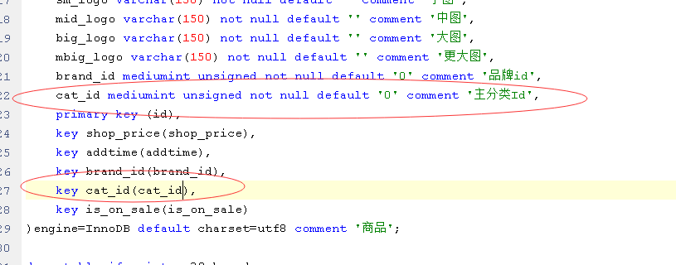
- 修改商品的表单添加一个主分类下拉框
2.1 商品控制器中取出分类数据
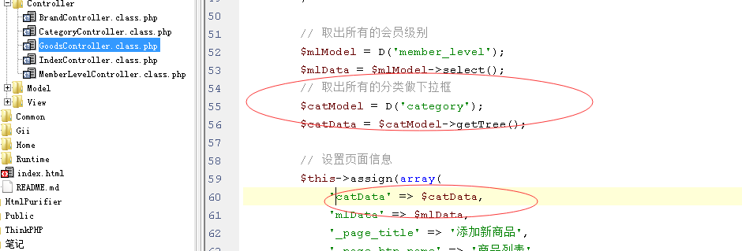
2.2 表单中输出
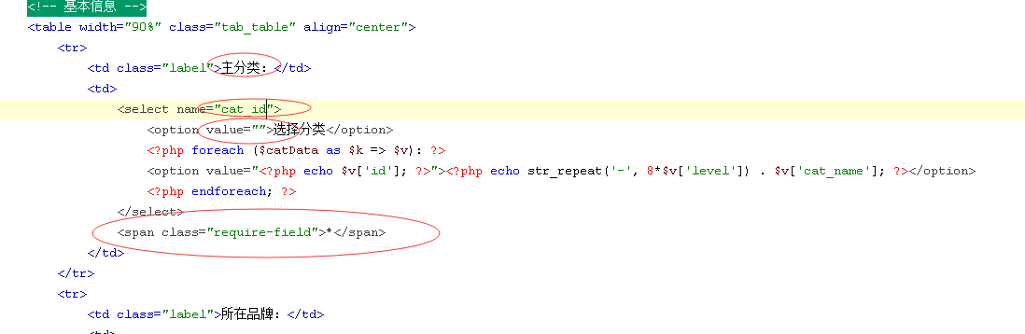
- 修改商品模型
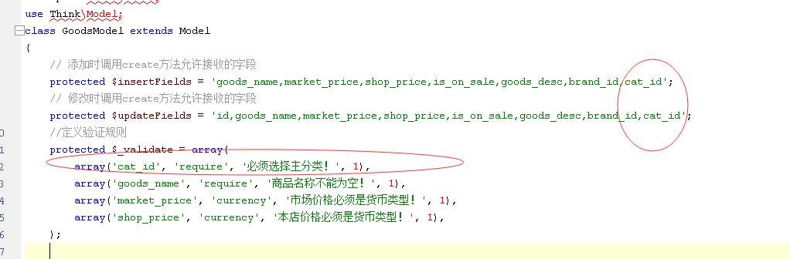

- 同理制作一下修改【修改的表单中制作一个下拉框】
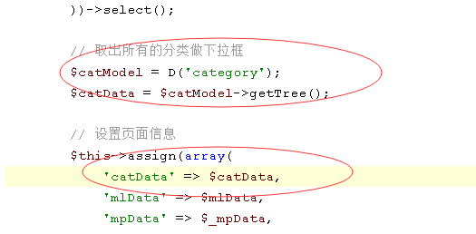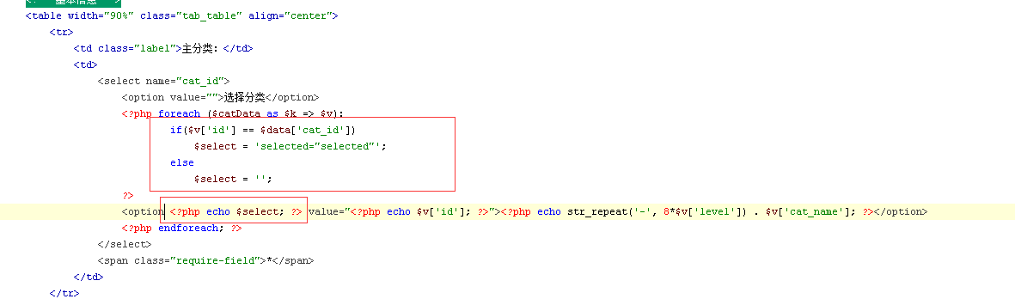

商品列表页中添加一个字段显示出主分类的名称

- 修改商品模型中的search取数据时连表
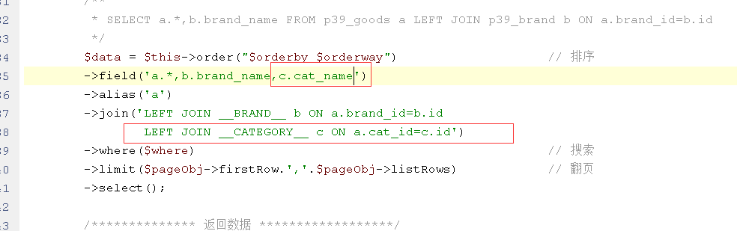
- 修改lst.html添加一列
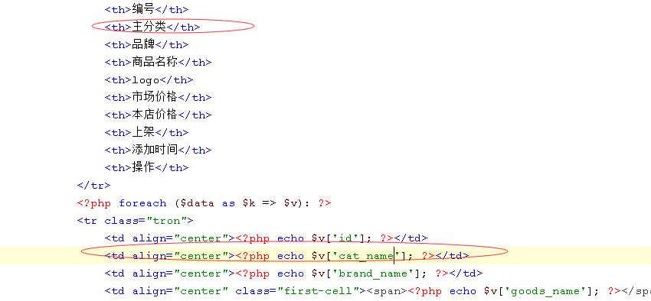
效果：
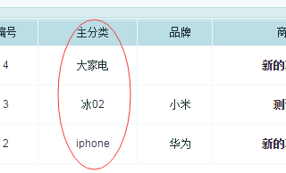

商品列表页中根据主分类搜索商品

- 在搜索的表单中添加制作一下分类的下拉
修改商品控制器中的lst方法取出分类的数据
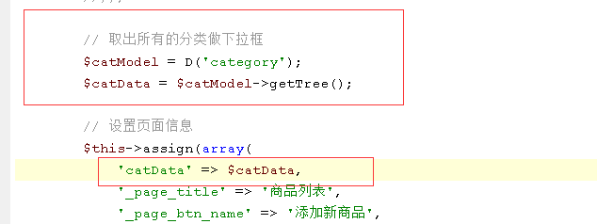
复制下拉框的html
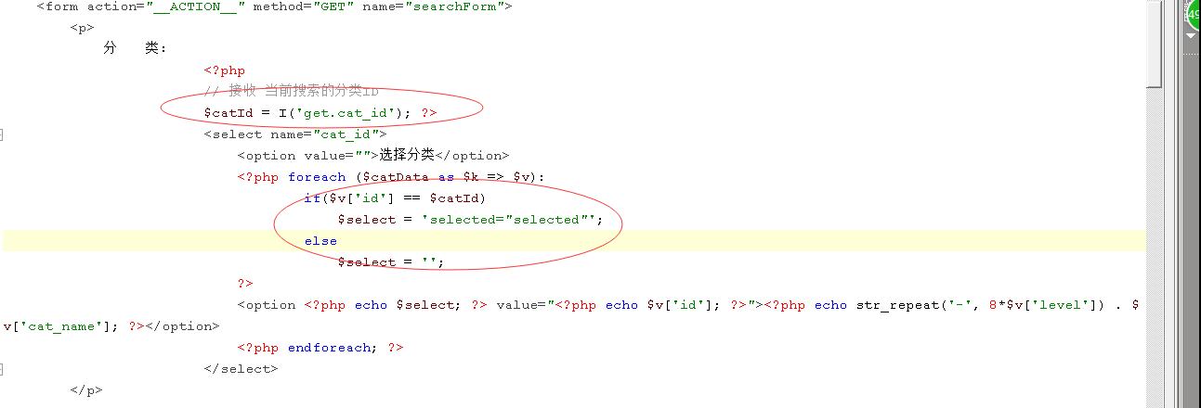
效果：
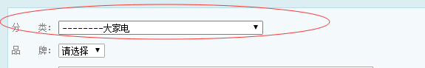
- 修改商品模型中的search方法再添加一个搜索条件
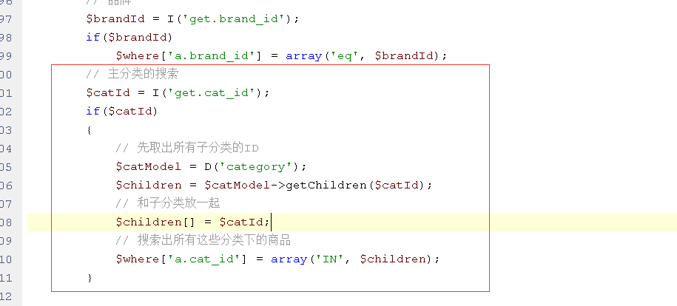

商品扩展分类与商品

需求：一件商品可以同时属于多个扩展分类，搜索任何一个分类都可以搜索出这件商品。
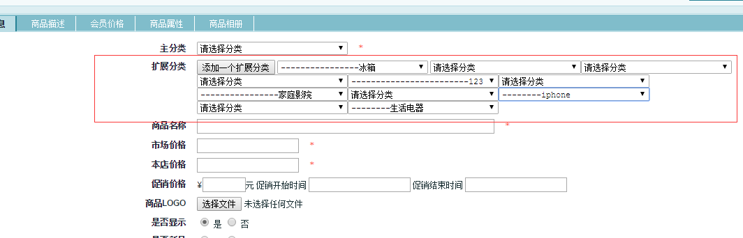

实际操作：

- 创建扩展分类表
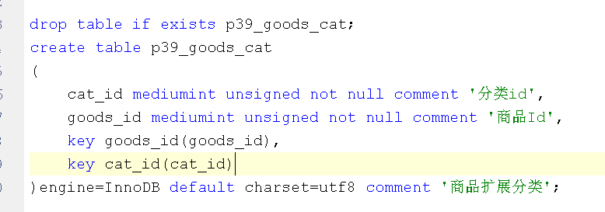
- 在表单中添加扩展分类的下拉框
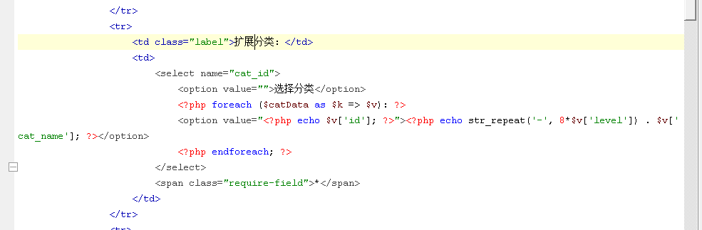
- 添加一个按钮点击一次克隆一个扩展分类的下拉框
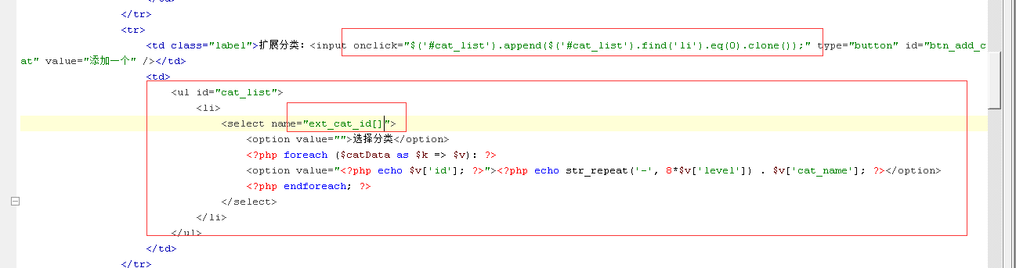
效果：
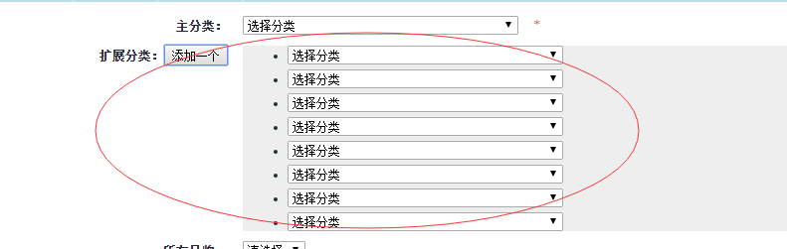
- 修改商品模型 ，在商品添加之后，获取商品的ID再接收表单中的扩展分类ID数组插入到 分类表
先打印表单
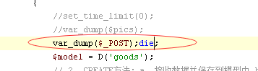
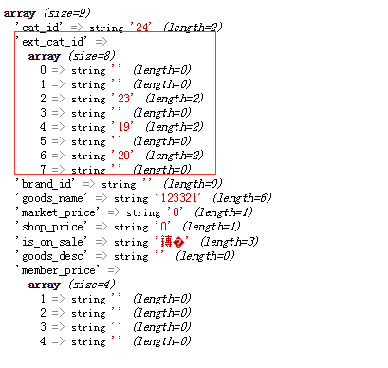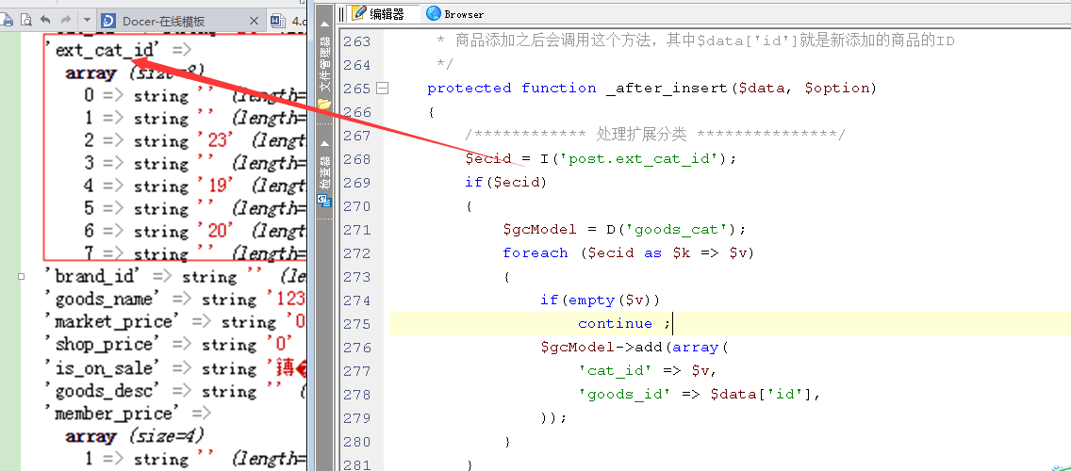
添加商品之后
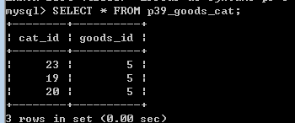
说明：5这件商品同时在23,19,20这三个扩展分类中。

- 在商品列表中再添加一列：“扩展分类名称”
修改商品模型中的search方法连表：
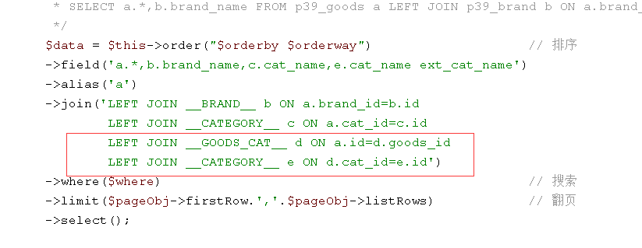
因为一个商品有多个分类，所以连表之后商品出现多份：
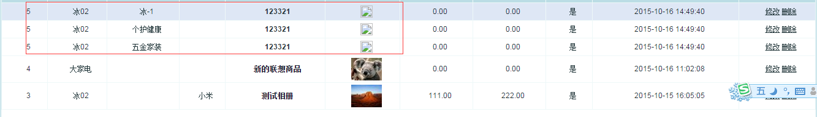
解决办法：分组：
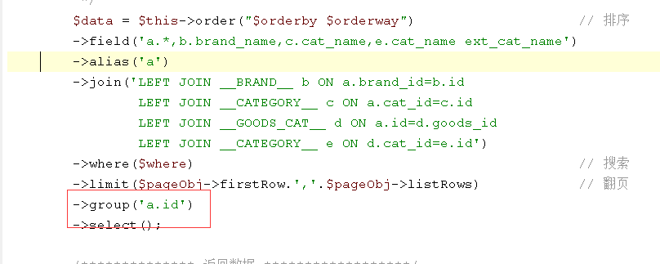
分组之后就只取第一个了：
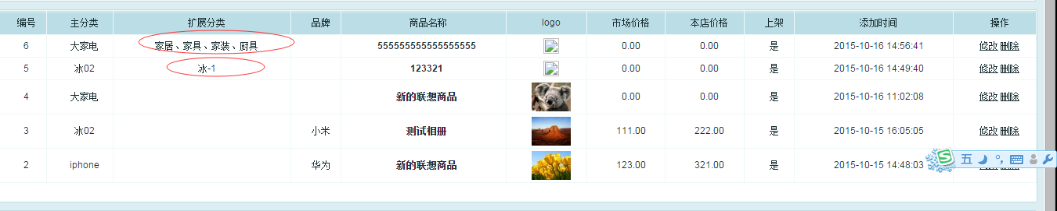
可以调用group_concat函数把同一组中的值拼到一起
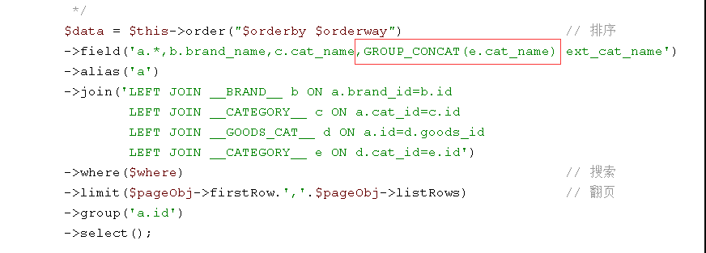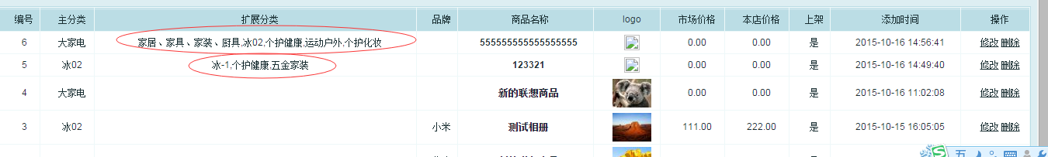
扩展：GRUOP_CONCAT默认使用,连接 可以用别用的：
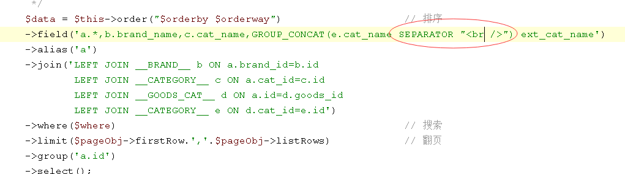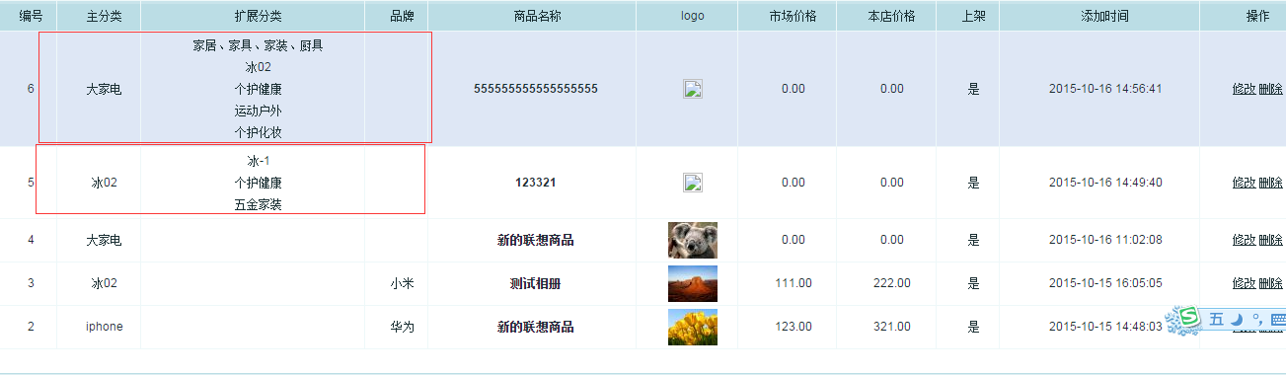

根据分类搜索商品时扩展分类下的商品也搜索出来

- 修改商品模型中的search方法把分类搜索再添加上扩展分类的代码

在商品模型中添加一个方法：根据分类ID搜索分类下所有的商品ID【考虑扩展分类和主分类】
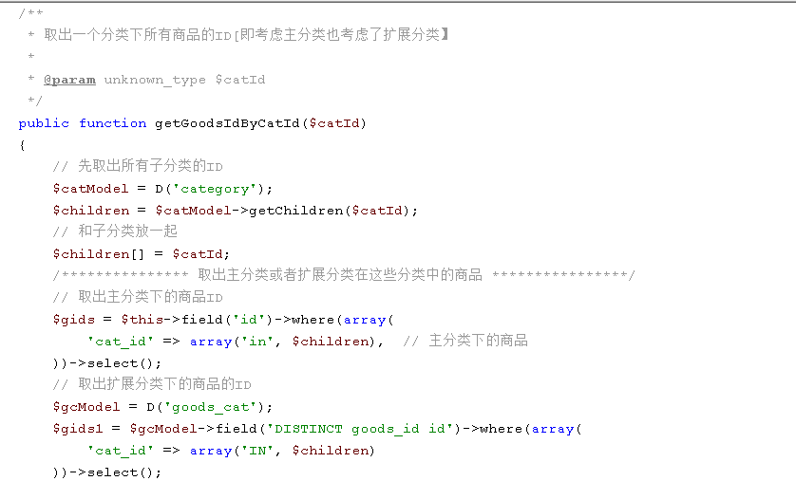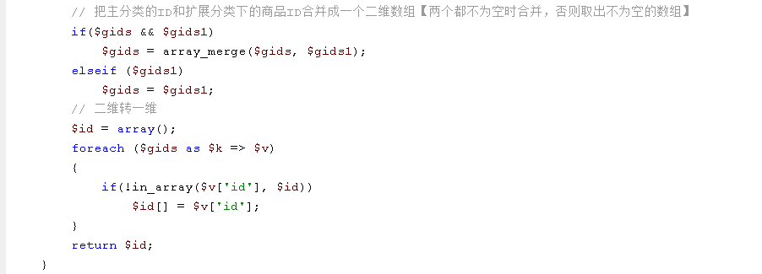

- 修改商品模型中的search方法实际这个方法来搜索商品
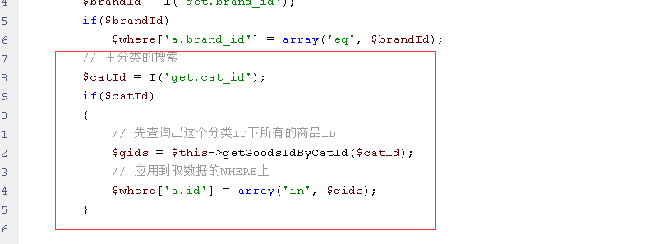

商品分类的修改与删除

删除----》 删除商品时，扩展分类表中相关的数据也一起删除
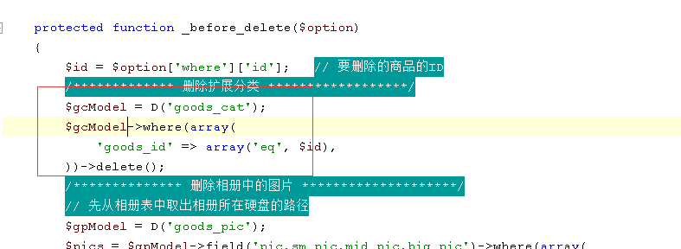

修改--》
- 从添加的表单中把扩展分类的按钮复制过来
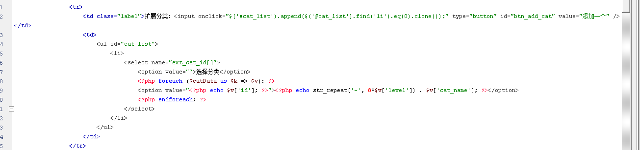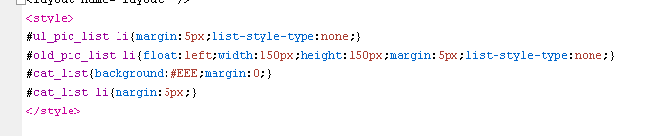
效果：
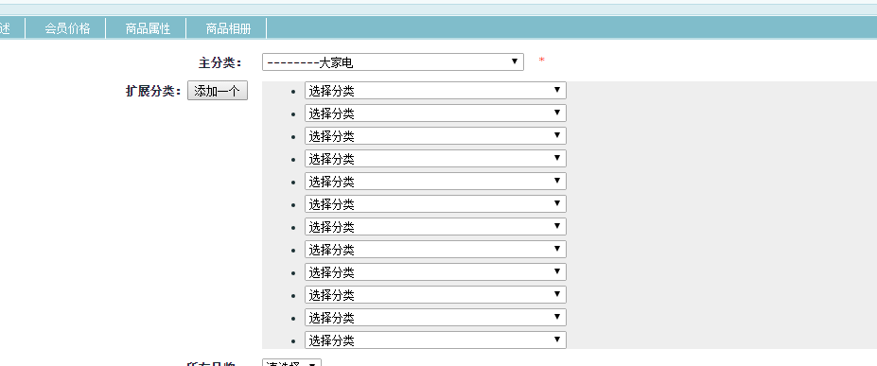
- 在修改的表单中列出已经设置好的扩展分类
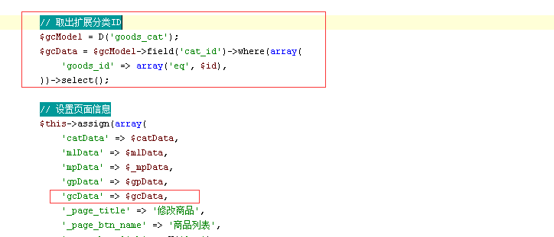
在表单中循环输出
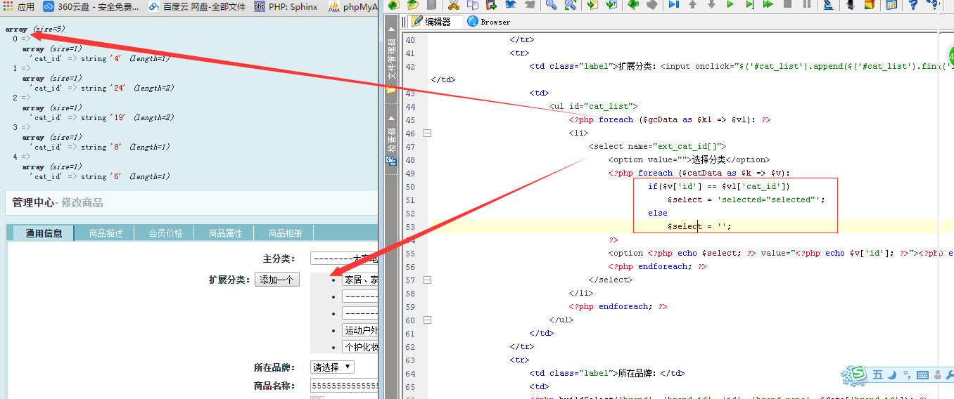
还要考虑如果没有原分类时默认输出一个下拉框
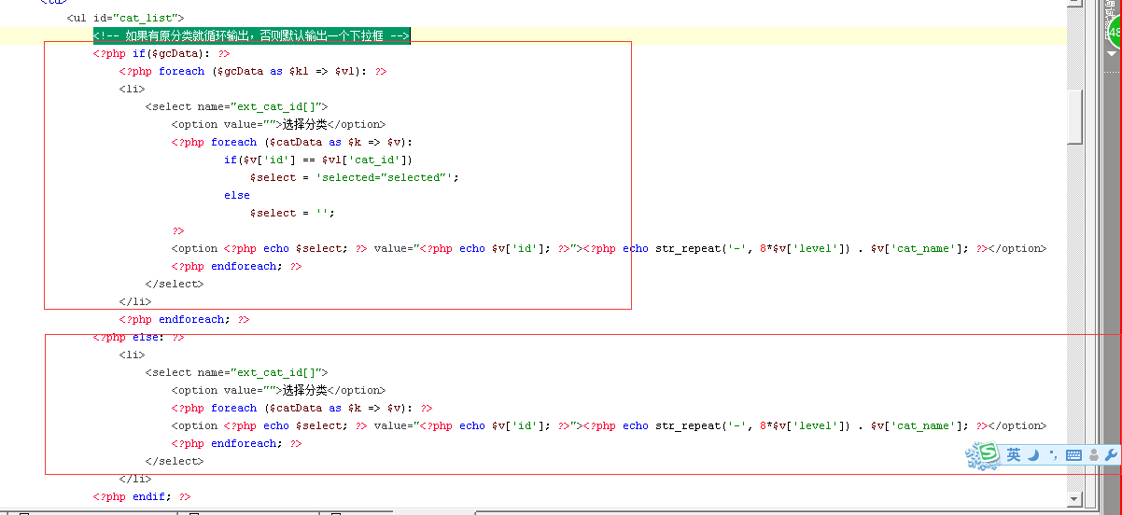
- 提交表单之后，先清空原分类数据，然后把修改之后的当作新的添加一遍即可
直接复制添加时的添加分类的代码
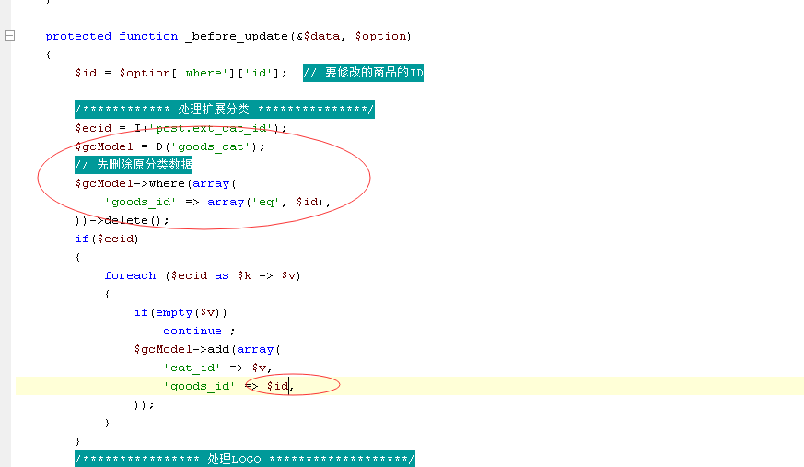

锁机制

MYSQL中的锁和PHP中的锁

MYSQL中的表：
语法 ：
LOCK TABLE 表名1 READ|WRITE, 表名2 READ|WRITE ..................
UNLOCK TABLES

Read:读锁|共享锁 ： 所有的客户端只能读这个表不能写这个表
Write:写锁|排它锁： 所有当前锁定客户端可以操作这个表，其他客户端只能阻塞

注意：在锁表的过程中只能操作被锁定的表，如果要操作其他表，必须把所有要操作的表都锁定起来！！
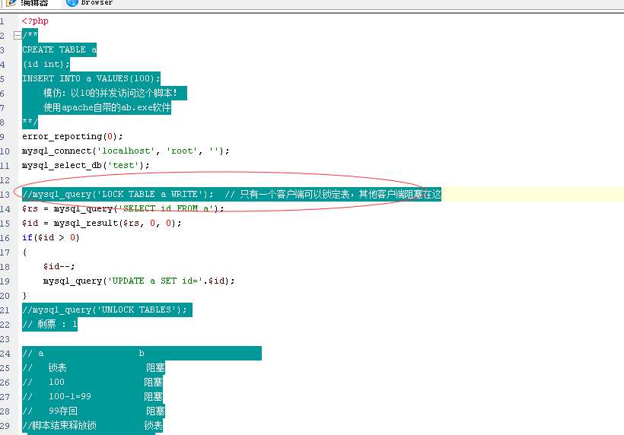

PHP中的文件锁

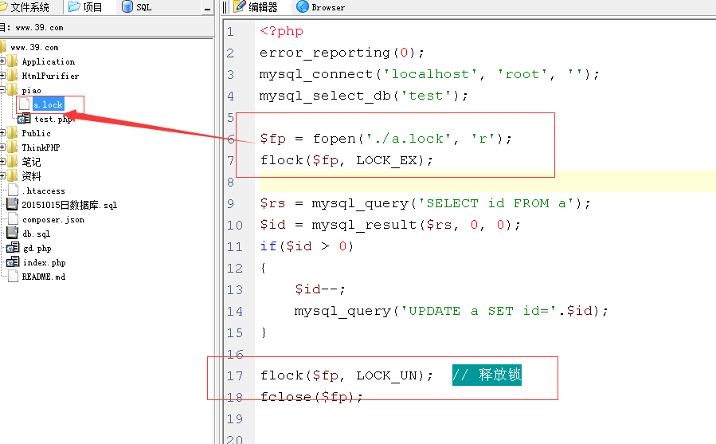

总结：项目中应该只使用PHP中的文件锁，尽量避免锁表，因为如果表被锁定了，那么整个网站中所有和这个表相关的功能都被拖慢了。

应用场景：
- 高并发下单时，减库存量时要加锁
- 高并发抢单、抢票时要使用

如何模拟高并发访问一个脚本：可以使用APACHE中的ab.exe软件：
